Path to Moral Excellence
Our Group, Our Country, Our World：Being Patriotic

Story：The Altered Homeland

- Learn from a Story
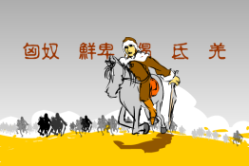 | 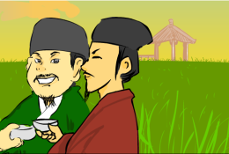
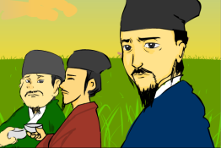 | 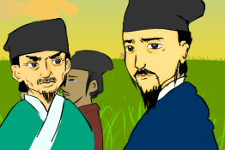
Story adapted from (Southern Dynasty) Chapter 2 "Language", New Anecdotes of Social Talk (by Liu Yiqing)

- Let Us Discuss
- 故事中，周顗說：「風景確實沒有兩樣，但是山河就有很大的分別了！」你認為周顗感到山河的分別在哪裏了？為甚麼他有這樣的感受呢？
- 我們的祖國山河秀麗，有沒有哪個地方令你留下深刻難忘的印象了？試向同學介紹一下。
- 當你看到奧運會中，我國運動員得獎，國旗升起、國歌高奏的時候，你有甚麼感受呢？試和同學分享一下。
- 作為小學生，你能做些甚麼事情來表達自己熱愛祖國的情懷呢？
- 搜集有關我國近年輝煌成就的資料，跟同學分享一下。

- Quotations from the Classics
(宋)岳飛《滿江紅》
(Song Dynasty) River Full of Red (by Yue Fei)
待從頭，收拾舊山河，朝天闕。
(Only after I recapture the territory that has fallen into our enemy’s hand will I have the face to have an imperial audience.)

(宋)陸游《病起書懷》
(Song Dynasty) Express Emotions Through
Writings after Recovery (by Lu You)
位卑未敢忘憂國。
(Even though my status is petty and low, I never dare to forget about the national affairs.)

(明)于謙《立春日感懷》
(Ming Dynasty) Reflections on the Day
of Beginning of Spring (by Yu Qian)
一寸丹心圖報國。
(I wish I can devote my enthusiastic and loyal heart to my country.)

Information：New Anecdotes of Social Talk New Anecdotes of Social Talk, a collection of novels, is an iconic work of novels about people’s anecdotes during the Wei-Jin Period. It was written by Liu Yiqing of the Southern Dynasty and mainly recorded anecdotes of people with "Shizu" ranking at the period between the end of Eastern Han and Eastern Jin. Contents of the book could be classified under thirty-six categories including morality, politics and literature. It described the words and deeds of the famous people and scholars, which reflected the scholars’ thinking and the life of the upper class; it also criticised on quite a number of things about the dark side of the society and praised on the good points. New Anecdotes of Social Talk is a book with rich contents, refined wordings and talented ideas.

